Presentación Displex

En este documento se presenta una librería de herramientas en R para el cálculo de la disponibilidad léxica, para la que se pretende que sea una guía rápida de uso básico. Aunque la librería permite, a través de programación funcional, implementar múltiples modelos, se proporcionan un conjunto de herramientas básicas prediseñadas para que se pueda empezar a usar de forma casi inmediata. Sin embargo, consideramos necesario hacer notar que estas funciones de aplicación directa representan a un subconjunto de las posibilidades que permite el sistema y que se han utilizado como herramienta rápida más que como solución definitiva.
Hay otro trabajo en preparación en el que se discuten en profundidad los modelos y diferentes opciones, así como un estudio en profundidad de diferentes aspectos del cálculo de la disponibilidad y su interpretación. Sin embargo, el desarrollo de estas herramientas posteriores requeriría cierta soltura en el manejo de la sintaxis de R, así como con los conceptos de programación funcional.

Instalación
Se ha optado por el uso del repositorio GitHub.com. Esto implica que el usuario debe llevar a cabo un pequeño paso de instalación que, en nuestra opinión, no es más complejo que cualquier proceso de instalación en el sistema R. Este paso ha de hacerse únicamente cuando se pretenda instalar o actualizar el paquete en el sistema. Puesto que nuestra intención es seguir trabajando en el paquete, sería recomendable realizar esta acción de forma periódica.
Las siguientes órdenes instalan el paquete Displex del repositorio GitHub. Todo el código está implementado en R, con lo que es fácil de revisar.
install.packages("devtools")
library(devtools)
install_github("jmss70/displex")
Se recomienda el uso del universo TidyVerse para el análisis de datos, ya que proporciona herramientas con una sintaxis muy potente que facilita enormemente la tarea de análisis y representación de datos.
install.packages("tidyverse")
install.packages("kableExtra")
Llevados a cabo los pasos anteriores, y si no se ha producido ningún contratiempo, el sistema está preparado para llevar a cabo el trabajo.

Carga de las librerías y los datos
Para poder usar las librerías hay que cargarlas en nuestra sesión de trabajo, poniendo a nuestra disposición las funciones que proporcionan:
library(tidyverse)
## ── Attaching packages ──────────────────────────────────────────────────────────────────────────────────────────── tidyverse 1.3.0 ──
## ✓ ggplot2 3.3.2 ✓ purrr 0.3.4
## ✓ tibble 3.0.3 ✓ dplyr 1.0.2
## ✓ tidyr 1.1.2 ✓ stringr 1.4.0
## ✓ readr 1.3.1 ✓ forcats 0.5.0
## ── Conflicts ─────────────────────────────────────────────────────────────────────────────────────────────── tidyverse_conflicts() ──
## x dplyr::filter() masks stats::filter()
## x dplyr::lag() masks stats::lag()
library(kableExtra)
##
## Attaching package: 'kableExtra'
## The following object is masked from 'package:dplyr':
##
## group_rows
library(displex)
Para cargar los datos, se espera que estén en un determinado formato, utilizado por ser el que habitualmente se encuentra en este tipo de estudios, creemos que por razones históricas. Sin embargo, consideramos que son redundantes y que habría que estudiar, en un futuro cercano, establecer un estandard de codificación que sea más coherente con los modelos de datos normalizados.
Se espera que los datos estén en un archivo de texto, con campos separados por espacios: - Un campo de información del hablante - Un campo de identificación de usuario - Un campo de identificación de centro de interés - Una lista de palabras separadas por comas y en orden de realización
Un ejemplo de dos líneas sería:
21131 001 01 mano, pie, brazo, cerebro, pulmón, nariz, extremidad, ojo, boca, diente, pelo, oreja, culo, vagina
12131 002 01 riñón, corazón, garganta, cabeza, pierna, pie, hígado, estómago, mano, brazo, antebrazo, abdomen, pecho, ojo, boca, oído, dedo, rodilla, costilla
Suponiendo que tenemos todos los datos cargados en un archivo, denominado datos.txt, que estará alojado en el mismo directorio que el script de procesamiento, se podrían cargar los datos como:
data <- read.displex("datos.txt")
data %>%
head() %>%
kbl() %>%
kable_styling(full_width = F)
infos | users | centers | words
21131 | 001 | 01 | mano, pi….
12131 | 002 | 01 | riñón, c….
12213 | 003 | 01 | brazo, m….
22214 | 004 | 01 | brazo, o….
12214 | 005 | 01 | cabeza, ….
22213 | 006 | 01 | pie, man….

Cálculo de la disponibilidad
La función general del cálculo de la disponibilidad es displex_availability. Sin embargo, el uso de esta función requiere del uso de varios parámetros. Se han construidos dos funciones de utilidad que encapsulan su uso y ofrecen los dos modelos que consideramos, por el momento, más interesantes. Consideramos que es preferible exponer su uso mediante ejemplos.

Modelo de López-Strassburger
Este modelo, que es el conocido y el último de una serie de iteraciones para la cuantificación de la disponibilidad, se puede usar como:
disponibilidad <- build.lopezstrass.availability(data)
Se construye entonces un nuevo marco de datos cuyos campos son el centro de interés, la palabra y la disponibilidad calculada, junto con otros datos respecto a los que se ha expresado interés, como la posición y las frecuencias relativas y acumuladas dentro del centro de interés:
head(disponibilidad) %>%
kbl() %>%
kable_styling(full_width = F)
centers | words | order | availability | freq.abs | freq.rel | freq.abs.cum | freq.rel.cum
01 | ojo | 1 | 0.6329875 | 58 | 0.0373952 | 58 | 0.0373952
01 | brazo | 2 | 0.5518081 | 50 | 0.0322373 | 108 | 0.0696325
01 | pierna | 3 | 0.5072154 | 49 | 0.0315925 | 157 | 0.1012250
01 | mano | 4 | 0.4894822 | 42 | 0.0270793 | 373 | 0.2404900
01 | cabeza | 5 | 0.4780536 | 37 | 0.0238556 | 410 | 0.2643456
01 | pie | 6 | 0.4501276 | 43 | 0.0277240 | 331 | 0.2134107
Al ser un marco de datos de R estándard, se pueden realizar sobre el todas las operaciones que permite el sistema, como seleccionar los términos del centro de interés “03”, ordenarlos en orden decreciente de disponibilidad y ver los 10 más disponibles
disponibilidad %>%
filter(centers=="03") %>%
arrange(-availability) %>%
head(10) %>%
kbl() %>% kable_styling(full_width = F)
centers | words | order | availability | freq.abs | freq.rel | freq.abs.cum | freq.rel.cum
03 | cocina | 1 | 0.8415694 | 69 | 0.0669253 | 69 | 0.0669253
03 | (cuarto de) baño | 2 | 0.7466699 | 66 | 0.0640155 | 135 | 0.1309408
03 | salón | 3 | 0.7155625 | 58 | 0.0562561 | 255 | 0.2473327
03 | dormitorio | 4 | 0.6367281 | 55 | 0.0533463 | 310 | 0.3006790
03 | terraza | 5 | 0.6085068 | 62 | 0.0601358 | 197 | 0.1910766
03 | comedor | 6 | 0.4391517 | 39 | 0.0378274 | 349 | 0.3385063
03 | salita | 7 | 0.3376176 | 31 | 0.0300679 | 447 | 0.4335597
03 | lavadero | 8 | 0.3180560 | 33 | 0.0320078 | 416 | 0.4034918
03 | pasillo | 9 | 0.3109779 | 34 | 0.0329777 | 383 | 0.3714840
03 | (cuarto de) aseo | 10 | 0.2585570 | 24 | 0.0232784 | 500 | 0.4849661
O representar la curva de disponibilidad, esto es, la sucesión de valores de disponibilidad, una vez ordenados en valor decreciente de disponibilidad:
disponibilidad %>%
filter(centers=="03") %>%
arrange(-availability) %>%
ggplot(aes(x=order, y=availability)) + geom_line() +
xlab("Sucesión de palabras") + ylab("Disponibilidad")
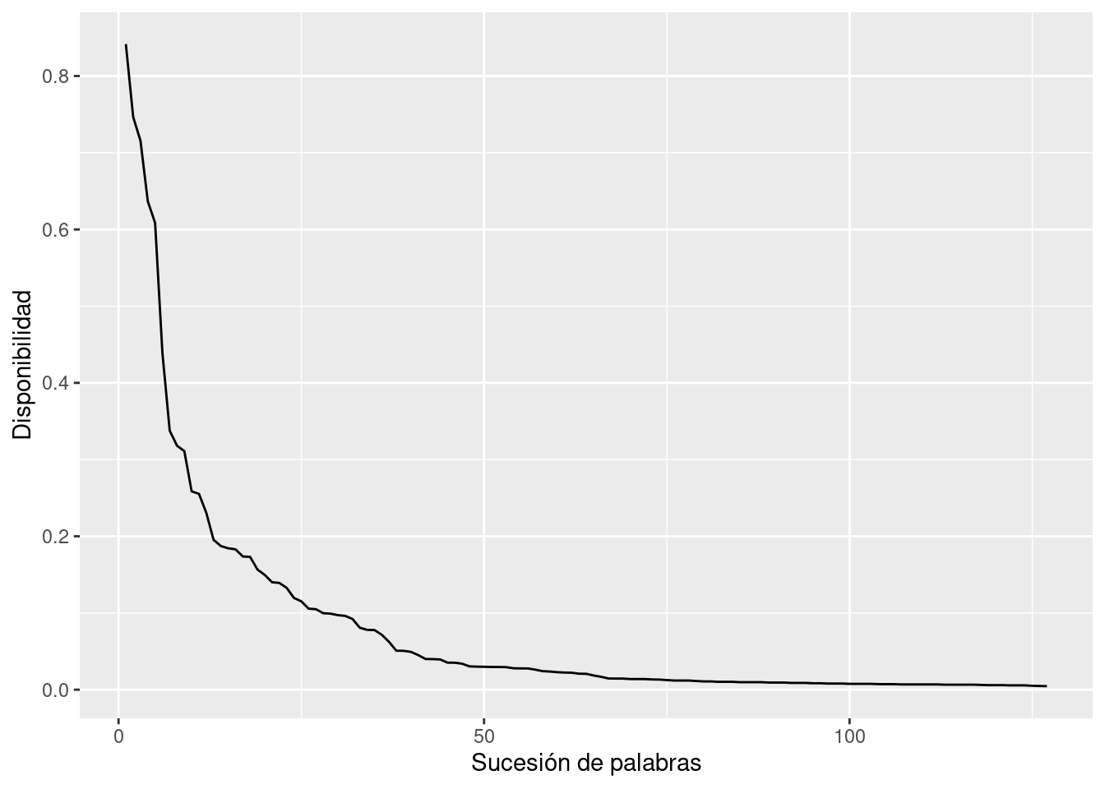

Modelo de Ávila-Sánchez
Ávila y Sánchez proponen un macro-modelo para el estudio de la disponibilidad, a partir de la Teoría de los Conjuntos Difusos y mediante la modelización de los conceptos que se pretenden representar en estudios. Esta evaluación se produce en dos etapas. En la primera se cuantifica la relevancia de cada término en las pruebas obtenidas para cada hablante y centro de interés según una ley descendente según se avanza en cada listado, y en una segunda etapa se integra esa información con una ley aditiva que integra los distintos valores alcanzados para cada palabra en cada centro de interés.
Hay múltiples posibles elecciones, pero en distintas pruebas pareció más prometedoras las que utilizaban en la primera etapa una ley de Zipf-Mandelbrot y en la segunda una adición probabilística. La interpretación de los valores obtenidos corresponden a la “centralidad” de cada término en el centro de interés. Un valor de uno o muy cercano respondería a la pertenencia al núcleo del vocabulario específico del centro de interés, mientras que una valor próximo a cero indicaría que sería un término poco accesible.
Se ha implementado una función que lleva a cabo este análisis, displex_avilasanchez_availability, que se utiliza de la misma forma que el anterior:
disponibilidad <- build.avilasanchez.availability(data)
Obteniéndose, de nuevo, un nuevo marco de datos con la disponibilidad de cada término en cada cnetro de interés
disponibilidad %>%
filter(centers=="03") %>%
arrange(-availability) %>%
head(10) %>%
kable() %>%
kable_styling(full_width = F)
centers | words | order | availability | freq.abs | freq.rel | freq.abs.cum | freq.rel.cum
03 | cocina | 1 | 1.0000000 | 69 | 0.0669253 | 69 | 0.0669253
03 | salón | 2 | 1.0000000 | 58 | 0.0562561 | 255 | 0.2473327
03 | (cuarto de) baño | 3 | 1.0000000 | 66 | 0.0640155 | 135 | 0.1309408
03 | dormitorio | 4 | 0.9999996 | 55 | 0.0533463 | 310 | 0.3006790
03 | comedor | 5 | 0.9999278 | 39 | 0.0378274 | 349 | 0.3385063
03 | terraza | 6 | 0.9999003 | 62 | 0.0601358 | 197 | 0.1910766
03 | salita | 7 | 0.9974380 | 31 | 0.0300679 | 447 | 0.4335597
03 | entrada | 8 | 0.9961966 | 23 | 0.0223084 | 523 | 0.5072745
03 | (cuarto de) aseo | 9 | 0.9947151 | 24 | 0.0232784 | 500 | 0.4849661
03 | pasillo | 10 | 0.9884745 | 34 | 0.0329777 | 383 | 0.3714840
Que se puede procesar como cualquier marco de datos del sistema R:
disponibilidad %>%
filter(centers=="03") %>%
arrange(-availability) %>%
ggplot(aes(x=order, y=availability)) + geom_line() +
xlab("Sucesión de palabras") + ylab("Disponibilidad")
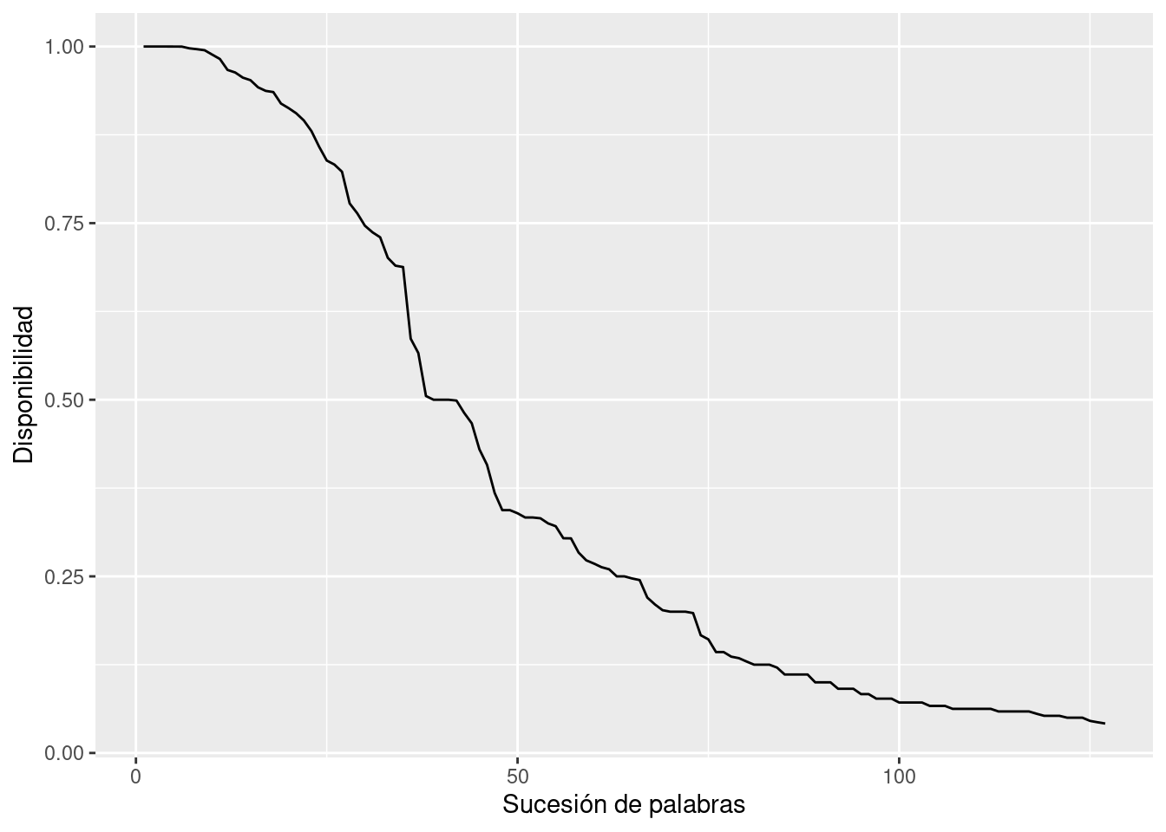
Debido a las características de los operadores aditivos de la teoría de los conjuntos difusos, es posible que la forma de la curva no sea la esperada, no habíendo términos con valoraciones cercanas a uno (por ejemplo, si se tienen pocos datos y relativamente dispersos) o demasiados términos con valoraciones cercanas a uno (por ejemplo, si se tienen muchas muestras). Considerando esta situación, se puede regular la curva mediante un parámetro adicional, \(k\), que va a “subir” o “bajar” la curva, pero manteniendo su forma y clasificación. El valor por defecto de \(k\) es uno. Si se da un valor entre \(0\) y \(1\), la curva “bajará” (menos términos con valores cercanos a uno), mientras que si a \(k\) se le da un valor mayor que la unidad la curva “subirá” (más términos cercanos a la unidad).
disponibilidad <- build.avilasanchez.availability(data, k = 0.1)
disponibilidad %>%
filter(centers=="03") %>%
arrange(-availability) %>%
ggplot(aes(x=order, y=availability)) + geom_line() +
xlab("Sucesión de palabras") + ylab("Disponibilidad")
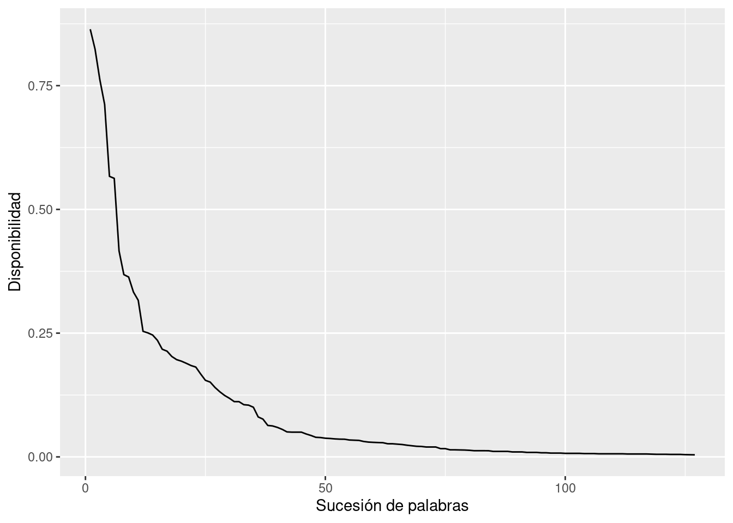
Obteniéndose, de nuevo, un nuevo marco de datos con la disponibilidad de cada término en cada cnetro de interés
disponibilidad <- build.avilasanchez.availability(data, k = 2)
disponibilidad %>%
filter(centers=="03") %>%
arrange(-availability) %>%
ggplot(aes(x=seq_along(availability), y=availability)) + geom_line() +
xlab("Sucesión de palabras") + ylab("Disponibilidad")
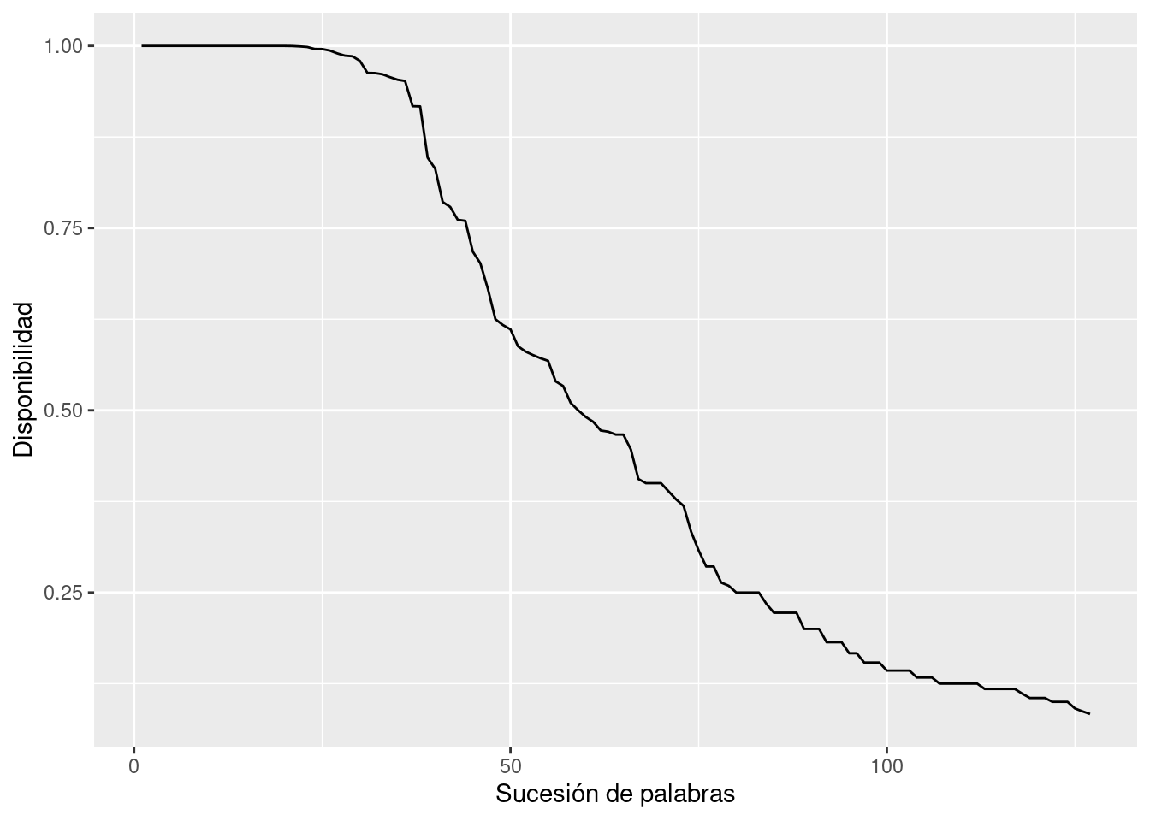 Téngase en cuenta que estos dos ejemplos son a modo de exposición y para valores muy extremos. En nuestras pruebas hemos encontrado que el valor de referencia es lo suficientemente bueno en todos los casos que hemos encontrado.

Niveles de disponibilidad
Una pregunta recurrente es considerar cual es el tamaño del conjunto de elementos que se consideran que forman parte del núcleo de un centro de interés. Para responder a esta cuestión, y a partir del marco teórico que se ha utilizado en nuestra propuesta, se proporciona una herramienta que etiqueta los términos en niveles de centralidad. El nivel 0 corresponderían a aquellos elementos que no pertenecen al núcleo, es decir, aquellos términos que no son generalmente accesibles. Los níveles 1, 2, 3, … y sucesivos representarían un mayor grado de centralidad en el centro de interés.
disponibilidad <- build.avilasanchez.availability(data)
levels <- classify.availability.levels(disponibilidad)
levels %>%
head(20) %>%
arrange(-availability) %>%
select(-order) %>%
kbl() %>%
kable_styling(full_width = F)
centers | words | availability | level | cutlevel | freq.abs | freq.rel | freq.abs.cum | freq.rel.cum
14 | perro | 1 | 6 | 0.9497065 | 67 | 0.0420590 | 67 | 0.0420590
12 | coche | 1 | 6 | 0.9589061 | 65 | 0.0571680 | 65 | 0.0571680
19 | rojo | 1 | 6 | 0.9614247 | 66 | 0.0525478 | 203 | 0.1616242
03 | cocina | 1 | 6 | 0.9638074 | 69 | 0.0669253 | 69 | 0.0669253
19 | azul | 1 | 6 | 0.9614247 | 68 | 0.0541401 | 137 | 0.1090764
14 | gato | 1 | 6 | 0.9497065 | 64 | 0.0401758 | 131 | 0.0822348
04 | mesa | 1 | 6 | 0.9562246 | 54 | 0.0518234 | 230 | 0.2207294
03 | salón | 1 | 6 | 0.9638074 | 58 | 0.0562561 | 255 | 0.2473327
17 | euro | 1 | 6 | 0.9439173 | 45 | 0.0401427 | 45 | 0.0401427
09 | aire acondicionado | 1 | 6 | 0.9583219 | 58 | 0.0782726 | 118 | 0.1592443
06 | tenedor | 1 | 6 | 0.9551142 | 59 | 0.0552952 | 59 | 0.0552952
11 | árbol | 1 | 6 | 0.9384632 | 51 | 0.0404762 | 51 | 0.0404762
08 | pizarra | 1 | 6 | 0.9505229 | 62 | 0.0476923 | 62 | 0.0476923
10 | calle | 1 | 6 | 0.9527790 | 51 | 0.0378338 | 51 | 0.0378338
20 | ola | 1 | 6 | 0.9436923 | 46 | 0.0343028 | 97 | 0.0723341
04 | silla | 1 | 6 | 0.9562246 | 63 | 0.0604607 | 63 | 0.0604607
09 | ventilador | 1 | 6 | 0.9583219 | 60 | 0.0809717 | 60 | 0.0809717
02 | pantalón | 1 | 6 | 0.9576618 | 62 | 0.0482866 | 62 | 0.0482866
08 | mesa | 1 | 6 | 0.9505229 | 46 | 0.0353846 | 385 | 0.2961538
01 | cabeza | 1 | 6 | 0.9576033 | 37 | 0.0238556 | 410 | 0.2643456
levels %>%
filter(centers=="01") %>%
arrange(-availability) %>%
#head(20) %>%
filter(level > 0) %>%
select(-order) %>%
kable(longtable=TRUE,booktabs=TRUE) %>%
kable_styling(latex_options = c("hold_position", "repeat_header")) # %>%
centers | words | availability | level | cutlevel | freq.abs | freq.rel | freq.abs.cum | freq.rel.cum
01 | cabeza | 1.0000000 | 6 | 0.9576033 | 37 | 0.0238556 | 410 | 0.2643456
01 | brazo | 0.9999999 | 6 | 0.9576033 | 50 | 0.0322373 | 108 | 0.0696325
01 | ojo | 0.9999996 | 6 | 0.9576033 | 58 | 0.0373952 | 58 | 0.0373952
01 | mano | 0.9999963 | 6 | 0.9576033 | 42 | 0.0270793 | 373 | 0.2404900
01 | pierna | 0.9999664 | 6 | 0.9576033 | 49 | 0.0315925 | 157 | 0.1012250
01 | pie | 0.9999228 | 6 | 0.9576033 | 43 | 0.0277240 | 331 | 0.2134107
01 | corazón | 0.9993747 | 6 | 0.9576033 | 44 | 0.0283688 | 201 | 0.1295938
01 | dedo | 0.9981017 | 6 | 0.9576033 | 44 | 0.0283688 | 245 | 0.1579626
01 | nariz | 0.9978564 | 6 | 0.9576033 | 43 | 0.0277240 | 288 | 0.1856867
01 | boca | 0.9948986 | 6 | 0.9576033 | 33 | 0.0212766 | 479 | 0.3088330
01 | pelo | 0.9923933 | 6 | 0.9576033 | 27 | 0.0174081 | 595 | 0.3836235
01 | oreja | 0.9863368 | 6 | 0.9576033 | 29 | 0.0186976 | 568 | 0.3662153
01 | hueso | 0.9759572 | 6 | 0.9576033 | 21 | 0.0135397 | 686 | 0.4422953
01 | hígado | 0.9701666 | 6 | 0.9576033 | 29 | 0.0186976 | 539 | 0.3475177
01 | músculo | 0.9674082 | 6 | 0.9576033 | 19 | 0.0122502 | 705 | 0.4545455
01 | tronco | 0.9664685 | 6 | 0.9576033 | 10 | 0.0064475 | 1040 | 0.6705351
01 | uña | 0.9645619 | 6 | 0.9576033 | 36 | 0.0232108 | 446 | 0.2875564
01 | pulmón | 0.9271497 | 5 | 0.9197114 | 31 | 0.0199871 | 510 | 0.3288201
01 | riñón | 0.9197114 | 5 | 0.9197114 | 23 | 0.0148291 | 643 | 0.4145712
01 | estómago | 0.9119534 | 4 | 0.8569412 | 25 | 0.0161186 | 620 | 0.3997421
01 | extremidad | 0.8827436 | 4 | 0.8569412 | 8 | 0.0051580 | 1084 | 0.6989039
01 | ceja | 0.8670245 | 4 | 0.8569412 | 18 | 0.0116054 | 723 | 0.4661509
01 | oído | 0.8591329 | 4 | 0.8569412 | 13 | 0.0083817 | 851 | 0.5486783
01 | órgano | 0.8569412 | 4 | 0.8569412 | 7 | 0.0045132 | 1134 | 0.7311412
01 | cara | 0.8460897 | 3 | 0.7652840 | 10 | 0.0064475 | 1000 | 0.6447453
01 | cerebro | 0.8439199 | 3 | 0.7652840 | 12 | 0.0077369 | 876 | 0.5647969
01 | codo | 0.8122445 | 3 | 0.7652840 | 18 | 0.0116054 | 741 | 0.4777563
01 | páncreas | 0.7808868 | 3 | 0.7652840 | 18 | 0.0116054 | 777 | 0.5009671
01 | rodilla | 0.7777151 | 3 | 0.7652840 | 22 | 0.0141844 | 665 | 0.4287556
01 | diente | 0.7732121 | 3 | 0.7652840 | 18 | 0.0116054 | 759 | 0.4893617
01 | sangre | 0.7671473 | 3 | 0.7652840 | 16 | 0.0103159 | 809 | 0.5215990
01 | hombro | 0.7665272 | 3 | 0.7652840 | 14 | 0.0090264 | 838 | 0.5402966
01 | cuello | 0.7364473 | 2 | 0.6196081 | 16 | 0.0103159 | 793 | 0.5112830
01 | esqueleto | 0.7037037 | 2 | 0.6196081 | 4 | 0.0025790 | 1216 | 0.7840103
01 | pestaña | 0.6988165 | 2 | 0.6196081 | 13 | 0.0083817 | 864 | 0.5570600
01 | cintura | 0.6980489 | 2 | 0.6196081 | 9 | 0.0058027 | 1058 | 0.6821406
01 | tibia | 0.6939048 | 2 | 0.6196081 | 10 | 0.0064475 | 1030 | 0.6640877
01 | antebrazo | 0.6892100 | 2 | 0.6196081 | 11 | 0.0070922 | 935 | 0.6028369
01 | lengua | 0.6713687 | 2 | 0.6196081 | 12 | 0.0077369 | 912 | 0.5880077
01 | tobillo | 0.6612064 | 2 | 0.6196081 | 15 | 0.0096712 | 824 | 0.5312701
01 | vello | 0.6196081 | 2 | 0.6196081 | 6 | 0.0038685 | 1176 | 0.7582205
01 | vena | 0.6134745 | 1 | 0.4626262 | 11 | 0.0070922 | 990 | 0.6382979
01 | enfermedad | 0.6022542 | 1 | 0.4626262 | 5 | 0.0032237 | 1186 | 0.7646680
01 | espalda | 0.5956868 | 1 | 0.4626262 | 12 | 0.0077369 | 888 | 0.5725338
01 | pecho | 0.5909764 | 1 | 0.4626262 | 12 | 0.0077369 | 924 | 0.5957447
01 | labio | 0.5902379 | 1 | 0.4626262 | 10 | 0.0064475 | 1020 | 0.6576402
01 | garganta | 0.5690848 | 1 | 0.4626262 | 7 | 0.0045132 | 1120 | 0.7221148
01 | peroné | 0.5634803 | 1 | 0.4626262 | 9 | 0.0058027 | 1076 | 0.6937460
01 | muñeca | 0.5631837 | 1 | 0.4626262 | 11 | 0.0070922 | 968 | 0.6241135
01 | bazo | 0.5447121 | 1 | 0.4626262 | 11 | 0.0070922 | 946 | 0.6099291
01 | esófago | 0.5446623 | 1 | 0.4626262 | 11 | 0.0070922 | 957 | 0.6170213
01 | culo | 0.5344353 | 1 | 0.4626262 | 7 | 0.0045132 | 1113 | 0.7176015
01 | fémur | 0.5278453 | 1 | 0.4626262 | 12 | 0.0077369 | 900 | 0.5802708
01 | torso | 0.5112414 | 1 | 0.4626262 | 4 | 0.0025790 | 1260 | 0.8123791
01 | salud | 0.5040258 | 1 | 0.4626262 | 4 | 0.0025790 | 1248 | 0.8046422
01 | barriga | 0.5026316 | 1 | 0.4626262 | 4 | 0.0025790 | 1208 | 0.7788524
01 | cadera | 0.4839148 | 1 | 0.4626262 | 9 | 0.0058027 | 1049 | 0.6763378
01 | falange | 0.4690370 | 1 | 0.4626262 | 10 | 0.0064475 | 1010 | 0.6511928
01 | piel | 0.4626262 | 1 | 0.4626262 | 11 | 0.0070922 | 979 | 0.6312057
#column_spec(2, width = "10em")
Se puede construir con esta información una representación en la que se observan la distribución de las disponibilidades en el centro de interés y los diferentes conjuntos de cortes.
levels %>%
filter(centers=="04") %>%
mutate(level=factor(level)) %>%
arrange(-availability) %>%
ggplot(aes(x=order,y=availability,color=level)) + geom_line() +
xlab("Posición del término en el centro de interés") +
ylab("Disponibilidad")
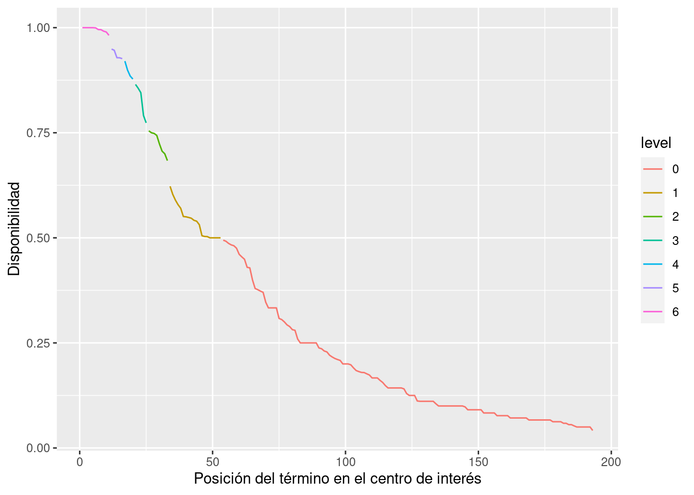
clasificacion <- build.availability.levels(levels)
clasificacion %>% filter(levels> 0) %>%
kable(longtable=TRUE,booktabs=TRUE) %>%
kable_styling(latex_options = c("hold_position", "repeat_header")) %>%
column_spec(4, width = "35em")
centers | levels | count | words
01 | 6 | 17 | cabeza , brazo , ojo , mano , pierna , pie , corazón, dedo , nariz , boca , pelo , oreja , hueso , hígado , músculo, tronco , uña
01 | 5 | 2 | pulmón, riñón
01 | 4 | 5 | estómago , extremidad, ceja , oído , órgano
01 | 3 | 8 | cara , cerebro , codo , páncreas, rodilla , diente , sangre , hombro
01 | 2 | 9 | cuello , esqueleto, pestaña , cintura , tibia , antebrazo, lengua , tobillo , vello
01 | 1 | 18 | vena , enfermedad, espalda , pecho , labio , garganta , peroné , muñeca , bazo , esófago , culo , fémur , torso , salud , barriga , cadera , falange , piel
02 | 6 | 16 | pantalón , camisa , falda , camiseta , calcetín , jersey , vestido , zapato , abrigo , chaqueta , blusa , braga , calzoncillo, sujetador , bufanda , corbata
02 | 5 | 1 | (pantalón) vaquero
02 | 4 | 5 | moda , tejido , media , sombrero, bañador
02 | 3 | 7 | zapatilla, chándal , traje , camisón , anorak , bermudas , tanga
02 | 2 | 10 | cinturón , biquini , rebeca , gorro , color , pijama , bolso , guante , necesario, chaleco
02 | 1 | 18 | estilo , vestir , chaquetón , pañuelo , felpa , rebajas , diseño , comodidad , gabardina , botón , lana , (pantalón) pirata, falda vaquera , vestimenta , bota , sudadera , slip , algodón
03 | 6 | 12 | cocina , salón , (cuarto de) baño, dormitorio , comedor , terraza , salita , entrada , (cuarto de) aseo, pasillo , lavadero , ventana
03 | 5 | 4 | hall , recibidor , (cuarto) trastero, habitación
03 | 4 | 6 | tejado , jardín , techo , escalera , sala de estar, vestidor
03 | 3 | 5 | patio , garaje, pared , porche, balcón
03 | 2 | 5 | despensa , buhardilla, sótano , suelo , vestíbulo
03 | 1 | 5 | chimenea, puerta , despacho, azotea , estudio
04 | 6 | 11 | mesa , silla , cama , sofá , sillón , armario , mesita de noche, aparador , cómoda , estantería , lámpara
04 | 5 | 5 | ropero , mesa de comedor, espejo , vitrina , encimera
04 | 4 | 4 | cuadro , lavadora , librería , frigorífico
04 | 3 | 5 | tresillo , mueble de cocina, mueble-bar , lavavajillas , zapatero
04 | 2 | 8 | butaca , tele(visión) , mesilla de noche, escritorio , repisa , taquillón , tocador , cajonera
04 | 1 | 20 | sinfonier , hornilla , lámpara de techo , mueble de salón , alacena , mesa camilla , cama de matrimonio , mesa de tele(visión), taburete , comodín , mecedora , televisor , mesa de salón , ordenador , cortina , armario de niños , barbacoa , cenefa , mueble de entrada , rinconero
05 | 6 | 21 | pan , carne , leche , tomate , huevo , lenteja , arroz , patata , garbanzo , verdura , pescado , fruta , manzana , cebolla , lechuga , agua , plátano , pera , pimiento , mantequilla, naranja
05 | 5 | 2 | aceite, pasta
05 | 4 | 7 | queso , jamón , melón , sandía, azúcar, pollo , judía
05 | 3 | 7 | yogur , melocotón , chocolate , legumbre , fresa , carne de cerdo, alcachofa
05 | 2 | 15 | zanahoria , carne de ternera, ensalada , maíz , café , uva , coliflor , calabacín , harina , chorizo , espinaca , hamburguesa , espagueti , sopa , bocadillo
05 | 1 | 24 | kiwi , refresco , salchichón , cerdo , macarrón , berenjena , galleta , carne de pollo, vino , zumo , dulce , gazpacho , hortaliza , sal , cereal , fideo , filete , limón , mandarina , pepino , col , calabaza , fibra , trigo
06 | 6 | 10 | tenedor , mantel , cuchara , cuchillo , plato , servilleta , vaso , plato llano, plato hondo, ensaladera
06 | 5 | 5 | copa , cucharilla , botella , cuchillo de carne , cuchillo de pescado
06 | 4 | 6 | plato de postre , fuente , tenedor de pescado, jarra , cubierto , sopera
06 | 3 | 5 | cucharón (de servir), salero , tenedor de carne , cuchara sopera , pan
06 | 2 | 8 | salvamanteles, panera , bandeja , cuenco , taza , plato sopero , servilletero , jarra de agua
06 | 1 | 11 | copa de vino , vela , pimentero , cuchara de postre , cucharilla de postre, bol , candelabro , centro floral , tenedor de ensalada , frutero , vaso de vino
07 | 6 | 20 | sartén , horno , hornilla , micro(ondas) , olla , cacerola , frigorífico , lavadora , cuchillo , nevera , cucharón , espumadera , fregadero , olla exprés , (placa) vitro(cerámica), plato , lavavajillas , mesa , encimera , cuchara
07 | 5 | 3 | cazo , mueble , batidora
07 | 4 | 4 | silla , congelador, tenedor , cafetera
07 | 3 | 3 | vaso , paleta , armario
07 | 2 | 5 | colador , freidora , tostadora , cacillo , cazuela (de barro)
07 | 1 | 24 | placa , despensa , plato hondo , grifo , escurridor , bandeja , tortilla , cocina , cubierto , poyo , especiero , exprimidor , salero , barra americana , cocinar , cortina , cuchillo de servir , fluorescente , lavadero , mueble bajo , tabla para picar , paño , plancha , cubo de (la) basura
08 | 6 | 11 | pizarra , mesa , pupitre , silla , lápiz , libro , tiza , bolí(grafo) , goma (de borrar), libreta , cuaderno
08 | 5 | 2 | ordenador , sacapuntas
08 | 4 | 7 | folio , mesa del profesor , borrador (de tiza), lápiz de color , aula , regla , pluma
08 | 3 | 4 | rotulador, lapicero , mapa , carpeta
08 | 2 | 13 | tarima , mochila , plastilina , banca , hoja (de papel) , puerta , cuadro , cartabón , escuadra , profesor , banco , lápiz de cera , libro de matemáticas
08 | 1 | 18 | compás , papel , clase , estuche , armario , estantería , ventana , timbre , diccionario , proyector , tintero , calculadora , bloc , curso , libro de conocimiento del medio, librería , maleta , papelera
09 | 6 | 12 | aire acondicionado , ventilador , lámpara , bombilla , estufa , radiador , (aparato) calefactor, ventana , chimenea , calefacción , caldera , vela
09 | 5 | 2 | abrir ventanas, linterna
09 | 4 | 3 | foco , brasero, abanico
09 | 3 | 4 | flexo , fluorescente , (foco) halógeno , extractor (de humos)
09 | 2 | 5 | electricidad , luz , abrir puertas, climatizador , carbón
09 | 1 | 12 | puerta , tubo fluorescente , refrigeración , estufa eléctrica , lámpara de pie , leña , interruptor , calentador , aparato de calefacción , foco de jardín , bombilla de bajo consumo, cerilla
10 | 6 | 17 | calle , coche , edificio , carretera , plaza , semáforo , parque , jardín , avenida , acera , farola , tienda , casa , (auto)bús , tráfico , ruido , moto(cicleta)
10 | 5 | 4 | árbol, banco, museo, gente
10 | 4 | 3 | callejón , bici(cleta), iglesia
10 | 3 | 12 | polución , colegio , papelera , bar , fuente , bloque de pisos , ayuntamiento , paso de peatones, cine , contaminación , catedral , teatro
10 | 2 | 9 | piso , asfalto , centro comercial, restaurante , policía , paso de cebra , puerto , humo , trabajo
10 | 1 | 24 | flor , parada de (auto)bús, persona , peatón , atasco , comercio , barrio , chalé , población , camión , calzada , distrito , especulación , lugar para vivir , playa , rotonda , polideportivo , perro , paseo , hospital , pasaje , señal de tráfico , metro , campo de fútbol
11 | 6 | 8 | árbol , flor , hierba , río , tierra , planta , animal , montaña
11 | 5 | 4 | olivo , verde , vaca , gallina
11 | 4 | 9 | pájaro , insecto, caballo, granja , monte , piedra , casa , cerdo , huerta
11 | 3 | 13 | tractor , arado , paisaje , cabra , agua , tranquilidad, naranjo , bosque , agricultura , alegría , peral , aire puro , abeja
11 | 2 | 13 | conejo , césped , camino , cultivo , sembrado , olivar , fruta , naturaleza , lago , mariposa , árbol frutal, toro , sol
11 | 1 | 35 | pradera , aire limpio , oveja , vegetación , campo , terreno , manzano , avispa , hormiga , campesino , alergia , brisa , descanso , hierba seca , hierba verde, suelo , plantación , carril , limonero , paella , cortijo , roca , rama , arroyo , aire , arbusto , matorral , rosa , almendro , burro , margarita , amapola , vereda , pantano , invernadero
12 | 6 | 12 | coche , avión , (auto)bús , bici(cleta) , tren , moto(cicleta), barco , patín , metro , helicóptero , caballo , camión
12 | 5 | 4 | avioneta, tranvía , carro , patinete
12 | 4 | 2 | taxi , a pie
12 | 3 | 5 | furgoneta , monopatín , globo (aerostático), coche de caballos , carreta
12 | 2 | 6 | automóvil, burro , barca , triciclo , autocar , lancha
12 | 1 | 10 | camioneta , andar , tractor , (tren de) cercanías, (tren) AVE , ciclomotor , gasoil , quad , moto acuática , sidecar
13 | 6 | 12 | arar , sembrar , regar , podar , plantar , segar , recolectar , jardinero , abonar , labrar , cortar césped, cavar
13 | 5 | 5 | recoger , agricultor, fumigar , siembra , talar
13 | 4 | 3 | cortar , injertar , recolección
13 | 3 | 4 | cultivar , recoger aceitunas, trasplantar , trillar
13 | 2 | 7 | poda , cosechar , vendimiar, pastor , riego , arado , podador
13 | 1 | 20 | varear , ganadero , hortelano , sembrar flores , limpiar , siega , recolector , roturar , arreglar flores , botánica , huerta , huerto , jardinería , recogida de algodón , segadora , recoger almendras , aventar , quitar malas hierbas, echar abono , regador
14 | 6 | 11 | perro , gato , león , tigre , caballo , elefante, vaca , toro , pájaro , cerdo , conejo
14 | 5 | 6 | ratón , oveja , jirafa , oso , canario , leopardo
14 | 4 | 6 | burro , serpiente, gallina , rata , paloma , águila
14 | 3 | 10 | mono , cebra , cabra , rinoceronte, abeja , pato , loro , ardilla , cucaracha , ballena
14 | 2 | 14 | ave , avestruz , pez , gorrión , hormiga , buey , delfín , jabalí , cordero , periquito, búfalo , pollo , tortuga , camello
14 | 1 | 21 | araña , lobo , ciervo , hipopótamo , pantera , guepardo , zoo(lógico), tiburón , hámster , cocodrilo , foca , pingüino , lagartija , lombriz , dogo , felino , liebre , pitón , murciélago , mosquito , gallo
15 | 6 | 14 | parchís , fútbol , oca , ajedrez , cartas , dominó , baloncesto , cine , tenis , póquer , pilla-pilla , leer , tele(visión), escondite
15 | 5 | 4 | pasear , mus , balonmano, comba
15 | 4 | 6 | videojuego, Monopoly , damas , teatro , cinquillo , solitario
15 | 3 | 9 | leer libros , juego de mesa, crucigrama , lotería , música , bailar , tute , internet , deporte
15 | 2 | 14 | tres en raya , natación , puzle , pelota , correr , dados , golf , volei(bol) , Play(-Station), naipe , Trivial , nadar , ping-pong , lectura
15 | 1 | 23 | ordenador , playa , sudoku , muñeco , Tetris , canasta , escribir , rueda , baile , saltar , baraja , brisca , senderismo , gallinita ciega , guiso , balón , coleccionar sellos, hacer el tonto , hobby , parque acuático , PS2 , radio , billar
16 | 6 | 14 | médico/a , profesor/ora, albañil , carpintero/a, maestro/a , abogado/a , fontanero , electricista, enfermero/a , jardinero , ingeniero , camarero/a , mecánico , bombero
16 | 5 | 3 | dependiente/a, policía , pintor
16 | 4 | 6 | arquitecto/a , cocinero/a , conductor/ora, panadero , juez/eza , peluquero/a
16 | 3 | 10 | carnicero , zapatero , chapista , celador , ama de casa , escayolista , secretario/a , vendedor/ora , administrativo, informático
16 | 2 | 12 | obrero , economista , administrador , limpiador/ora , escritor , farmacéutico/a , comercial , policía local , ingeniero de caminos, psicólogo , solador , agricultor
16 | 1 | 27 | torero , modisto[a] , pescadero , ebanista , dentista , taxista , tapicero , camionero , notario/a , representante , frigorista , delineante , óptico/a , cajero/a , fiscal , auxiliar de enfermería, cetrero , doctor , ingeniero de minas , maestro de música , peón , piloto , técnico , perito , sastre , maquinista , ingeniero agrónomo
17 | 6 | 10 | euro , banco , moneda , bolsa , billete , peseta , dólar , hipoteca, libra , acción
17 | 5 | 2 | cuenta corriente, céntimo
17 | 4 | 6 | economista, comprar , cheque , ahorro , inversión , franco
17 | 3 | 10 | préstamo , caja de ahorros , interés , marco , letra (de cambio), lira (italiana) , IVA , cambio , cajero , tarjeta
17 | 2 | 13 | banquero , necesario, trabajo , monedero , dinero , cartilla , factura , íbex 35 , comercio , cartera , IPC , divisa , oferta
17 | 1 | 27 | sueldo , hacienda , gastar , gasto , trueque , transacción , ruina , vender , impuesto , tarjeta de crédito , deuda , contable , importante , llegar a fin de mes, piso , pobreza , warrant , libreta , talón , demanda , banca , coche , yen , mercado , rublo , finanza , bancarrota
18 | 6 | 11 | ratón , pantalla , teclado , ordenador , chatear , Messenger , torre , página web , correo (electrónico), impresora , disco duro
18 | 5 | 4 | programa, monitor , chat , Google
18 | 4 | 8 | red , PC , Web , información, navegar , software , Chat , Windows
18 | 3 | 9 | altavoz , internet , web , mensaje , escáner , ADSL , virus , CD-ROM , placa base
18 | 2 | 15 | computadora , bit , micro(fono) , juego , E-mail , conexión , router , Internet , webcam , hardware , archivo , Bill Gates , Software , buscar trabajo, E-Mule
18 | 1 | 26 | grabadora , Microsoft , Pentium , amigo , cable , informática , automatismo , desesperación, Hispachat , interesante , Java , nueva era , punto com , procesador , tecla , CPU , invento , novio , Terra , comunicación , cámara web , ventilador , alfombrilla , foro , portátil , Basic
19 | 6 | 15 | rojo , azul , blanco , amarillo , verde , negro , rosa , violeta , naranja , celeste , marrón , gris , morado , arco iris, añil
19 | 5 | 2 | beis , fucsia
19 | 4 | 1 | turquesa
19 | 3 | 4 | azul marino, primario , cálido , magenta
19 | 2 | 6 | burdeos , pastel , secundario, luz , lila , malva
19 | 1 | 11 | ocre , alegría , cian , plata , azul celeste , cromatismo , tono , violeta claro, granate , dorado , verde botella
20 | 6 | 11 | ola , agua , barco, pez , arena, sal , playa, alga , mar , roca , azul
20 | 5 | 4 | orilla , tiburón, pesca , marea
20 | 4 | 4 | espuma , oleaje , océano , pescador
20 | 3 | 14 | ballena , barca , nadar , horizonte , velero , arrecife , navegar , paz , boquerón , coral , sol , calamar , tranquilidad, delfín
20 | 2 | 13 | maremoto , concha , color , inmenso , mejillón , medusa , verano , almeja , caracola , gaviota , resaca , barco de vela, vida
20 | 1 | 34 | acantilado , viento , sombrilla , rompeolas , red , moto de agua , fondo , lancha (motora) , brisa , puerto , sardina , bucear , piedra , pescado , bonito , mar tranquilo , Resolution , veranear , cabo , yodo , pulpo , pescar , marinero , paseo , sunami , crucero , submarino , flotador , espigón , golfo , relajación , arrecife de coral, chiringuito , marejada
levels %>%
mutate(level=factor(level)) %>%
arrange(-availability) %>%
ggplot(aes(x=order,y=availability,color=level)) + geom_line() + facet_wrap(~centers) +
xlab("Secuencia de palabras (por grado descendente de compatibilidad)") +
ylab("Disponibilidad")
